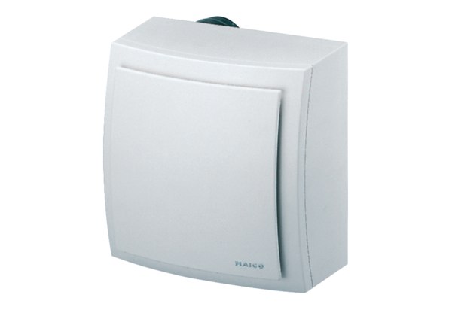Aufputzventilator, Brandschutz ER-APB 100 FVerpackungseinheit: 1 StückSortiment: B
Artikelnummer: 0084.0178Hersteller: MAICO

